Tàu SS United States hoàn thành “Chuyến đi cuối cùng”, đã cập bến Mobile
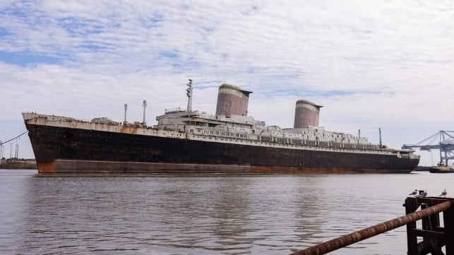
Liner United States đã hoàn tất chuyến kéo từ Philadelphia đến Mobile trong 12 ngày
Con tàu chở khách nổi tiếng SS United States đã đến Mobile, Alabama sớm hơn dự kiến ​​sau khi hoàn thành chuyến lai kéo kéo kéo dài 12 ngày từ Philadelphia. Con tàu được đưa đến bến tại cơ sở Modern American Recycling Services (MARS) ở Mobile để thực hiện giai đoạn tiếp theo của nỗ lực biến nó thành rạn san hô nhân tạo lớn nhất thế giới.
"Với tinh thần phá vỡ kỷ lục trong lịch sử, con tàu hàng đầu của Mỹ này đã kết thúc hành trình từ Philadelphia đến Mobile nhanh hơn dự kiến", Susan Gibbs, Chủ tịch SS United States Conservancy cho biết. "Khi nó di chuyển qua những con sóng lần đầu tiên sau 28 năm nằm bờ, có rất nhiều người xem và người ngưỡng mộ dọc theo bờ biển phía đông của đất nước đã được truyền cảm hứng từ sự uy nghiêm và vẻ đẹp của nó".
Thuyền trưởng Mike Vinik điều khiển tàu lai đã kéo con tàu du lịch dài 990 foot này, trước đó đã báo cáo rằng họ đang đạt tốc độ tốt hơn dự kiến ​​trong chuyến đi dài khoảng 1.800 hải lý. Ngoại trừ thời tiết xấu ban đầu gần Virginia, đó là một chuyến đi yên bình và Vinik đã điều khiển con tàu du lịch đi ở bên trong Dòng hải lưu Gulf để giảm sức cản.
Tuyến hành trình ôm sát bờ biển đã tạo nên những hình ảnh đáng nhớ khi con tàu di chuyển dọc theo Florida vào tuần trước. Khán giả tụ tập ở nhiều nơi để ngắm con tàu khi nó đi qua.

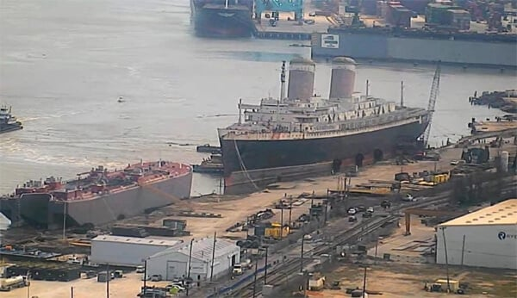
Tàu cập cầu tại Mobile để tháo dỡ trước khi được nhấn chìm để làm rạn san hô
Tuy nhiên, hình ảnh ngoạn mục nhất xuất hiện khi tàu du lịch Utopia of the Seas, một trong những tàu du lịch lớn nhất thế giới, đổi hướng để gặp tàu du lịch này. Con tàu du lịch mới có tổng dung tải 236.473 GT, dài 1.188 foot đã lấn át con tàu du lịch cũ có tổng trọng tải 53.329 tấn này.
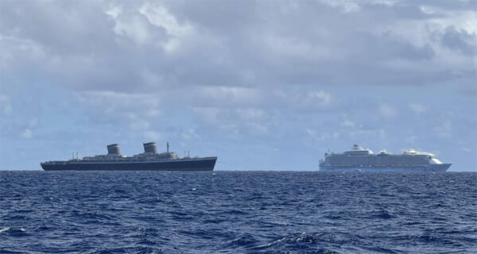
Con Tàu chở khách nhanh nhất thế giới, một trong những tàu du lịch lớn nhất thế giới (SS United States Conservancy - Southeast Chapter)
Tàu United States đã đến đích vào đêm giữa Chủ Nhật và Thứ Hai, ngày 3 tháng 3, cách bờ biển Mobile khoảng hai hải lý và chờ trời sáng, thời điểm mà Cảnh sát biển Hoa Kỳ yêu cầu để kéo con tàu chết này. Tàu vào Vịnh Mobile, di chuyển về xưởng vào giữa trưa và được đưa vào vị trí cuối cùng với sự hỗ trợ của các tàu kéo địa phương.
Đội khắc phục sự cố được báo cáo là đã sẵn sàng tiếp tục các nỗ lực chuẩn bị cho tàu. Việc loại bỏ nhiên liệu còn lại và làm sạch các két chứa là ưu tiên hàng đầu. Ở bên ngoài, cần loại bỏ lớp sơn bong tróc và các vật liệu bong tróc khác. Các ống khói, cột radar và trụ đỡ hàng hóa sẽ được tháo dỡ cùng với các cửa sổ và cửa sổ mạn. Ở bên trong, cần loại bỏ tất cả các chất gây ô nhiễm trước khi chuẩn bị cuối cùng cho việc nhấn chìm để làm rạn ở phía đông gần Destin, Florida.
Người ta ước tính rằng sẽ mất khoảng một năm để chuẩn bị con tàu trước khi đánh chìm nó tàu.
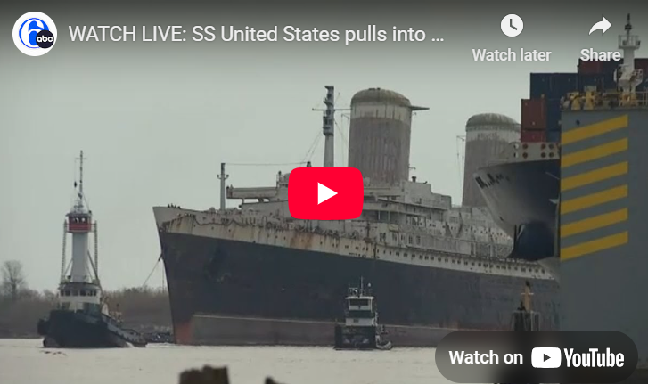
https://youtu.be/WTn99i3yZyo
--------------------------------------

